Procédure initGrille :
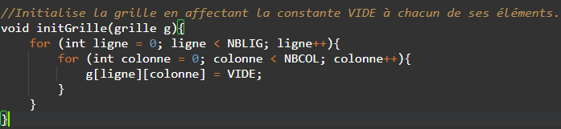

1) cas avec grille non initialisé :

Pour avoir la preuve que cette tâche à été effectuée :
voici le programme principal utilisé pour cette question :
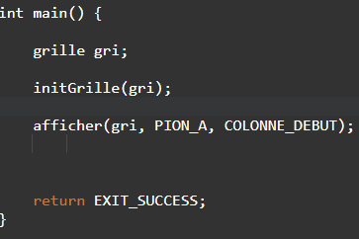

résultat :
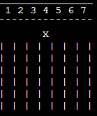

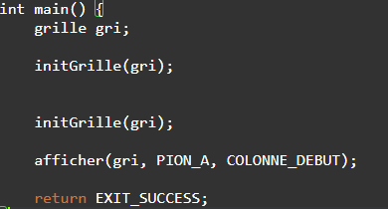

2) cas avec grille déjà initialisée
voici le programme principal utilisé pour cette question :

résultat :

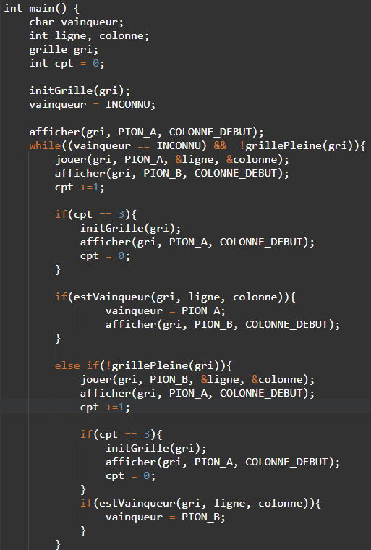
3) cas avec grille déjà remplie:
voici le programme principal utilisé pour cette question :

résultat :
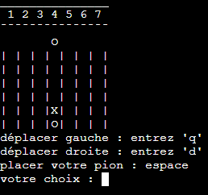

puis :

Dans les procédures suivantes, on prendra en compte que le main à été modifié en conséquence(si besoin).

Procédure afficher :

1) cas avec grille vide :

2) cas avec grille pleine :
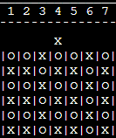

3) cas avec grille en cours de partie :
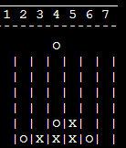

Procédure grillePleine :

1)cas avec grille non pleine :
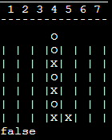

2)cas avec grille pleine :
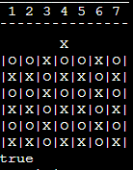

Fonction jouer :

1)cas où on joue dans une colonne non pleine :
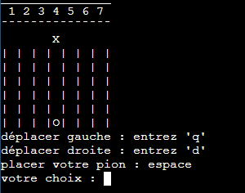

2)cas où on joue dans une colonne pleine :
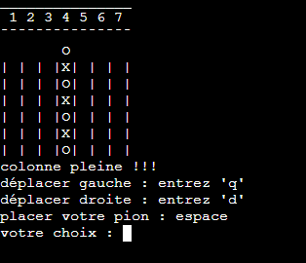

Fonction choisirColonne :

1)cas avec caractère invalide :
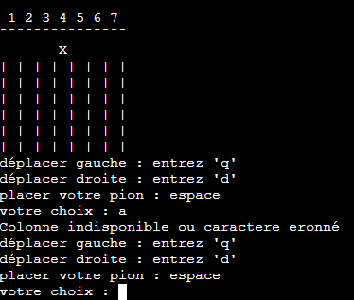

2)cas avec colonne entre 2 et 7 et saisie de ‘q’ :

avant :
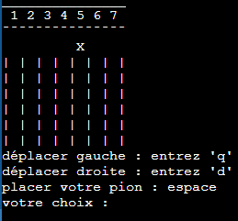

après :

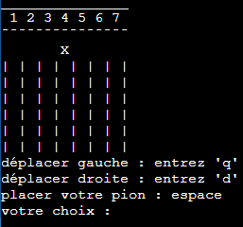

3)cas avec colonne entre 1 et 6 et saisie de ‘d’ :
avant :

après :

4)cas avec colonne = 1 et saisie de ‘q’ :
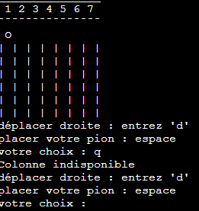

5)cas avec colonne de départ = 7 et saisie de ‘d’ :
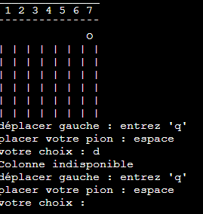

6)cas avec une colonne valide et saisie de la commande pour faire tomber le pion(espace) :
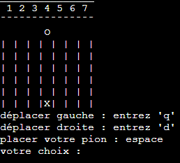

Fonction trouverLigne :

1)cas avec colonne pleine :
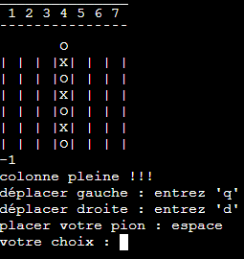

Indice renvoyé →

2)cas avec une colonne non pleine :
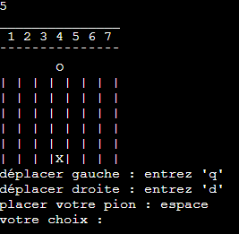
Indice renvoyé →

Fonction estVainqueur :

1)cas avec pas 4 pions identiques alignés
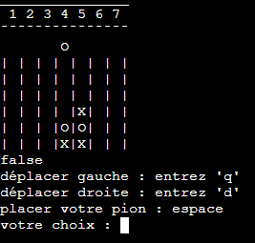

2)cas avec une colonne d’au moins 4 pions :
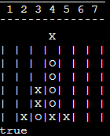

3)cas avec une ligne d’au moins 4 pions :
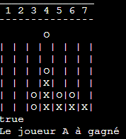

4)cas avec diagonale descendante d’au moins 4 pions :
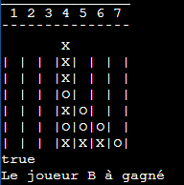

5)cas avec diagonale ascendante d’au moins 4 pions :
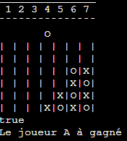

6)cas avec une ligne d’au moins 4 pions interrompue par un pion adverse
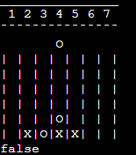

Procédure finDePartie :

1)cas avec pion en entrée = PION_A :
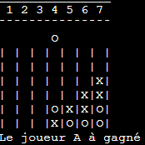

2)cas avec pion en entrée = PION_B :
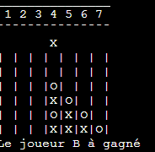

3)cas avec pion en entrée = VIDE :
